Экскурсионный маршрут выходного дня
«Отдыхаем всей семьёй»
для детей старшего дошкольного возраста.

Автор:
Воспитатель МКДОУ детский сад №20 «Росинка»
Белых Алла Геннадьевна,

цель:
Воспитание у детей старшего дошкольного возраста любви к родному краю, через ознакомление с родным городом.
задачи:
1. Ознакомление с историей и современной жизнью города Омутнинска.
2. Развитие стремления знать как можно больше о родном крае, стимулирование самостоятельной познавательной деятельности.
3. Формирование личностно-целостного отношения к своему родному краю.
4. Воспитание бережного отношения к городу, природе, архитектурным памятникам. Побуждать детей сохранять красоту города для будущих поколений.
5. Сплотить родителей и детей в совместной деятельности

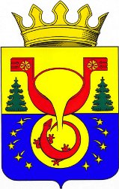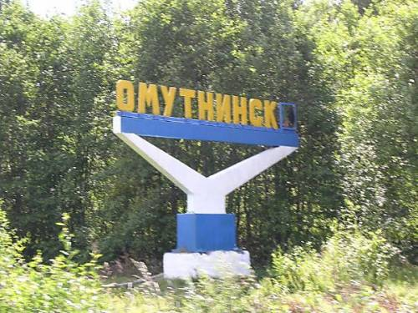
Уважаемые родители!
Наша с Вами задача – познакомить дошкольников своей малой Родиной!
К патриотическому воспитанию нужно приступать с раннего возраста, тогда малыш начинает осмысленно смотреть на окружающий мир и только так можно научить человека по-настоящему любить свою Родину. Необходимо посещать с детьми музеи, концерты, библиотеки, рассказывать о природе и истории родного города, и когда дети вырастут, они станут не просто жителями, а настоящими патриотами своего города.
Путешествуя всей семьёй по знакомым местам в нашем городе, Вы сможете не только расширить представления и знания детей о том месте, в котором они родились и живут, но и приятно провести время!
Сегодня в городе есть новые возможности и условия для организации досуга детей и взрослых, для того чтобы каждый горожанин мог почувствовать себя частицей родного города. Все мы любим наш город и гордимся им. История возникновения нашего города связана с металлургическим заводом. Поэтому мы рекомендуем отправиться и начать путешествие с заводской площади.
Отправляясь в путешествие, возьмите с собой фотоаппарат, фотографируйте наиболее запомнившиеся места, чтобы потом рассказать о них своим друзьям.

- Омутнинский Металлургический Завод

Завод – Символ Омутнинска. Обратите внимание на завод, проходную, расскажите детям, что в заводе есть много цехов, в которых производят металл, трубы, металлоизделия. Они используются в автомобилестроении, машиностроении, станкостроении, приборостроении, производстве хозтоваров и других отраслях. Здесь работают люди разных профессий (сталевары, прокатчики, резчики горячего и холодного металла, операторы, машинисты кранов, сортировщики металла…).
Расскажите ребёнку о своей профессии.

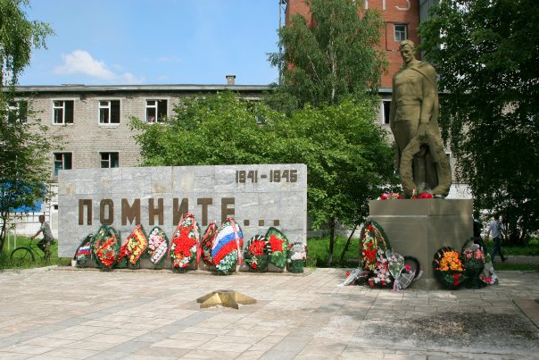
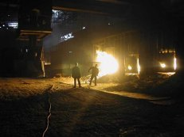

Заводская площадь
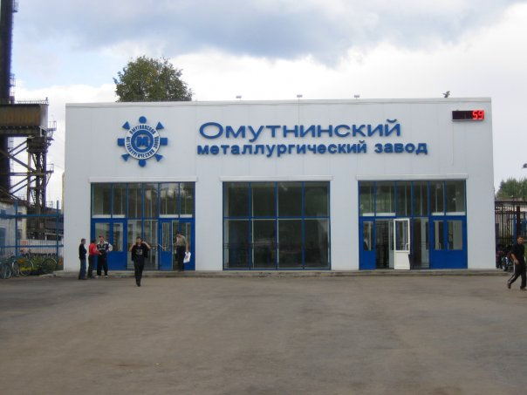
На заводской площади находится памятник и обелиск Славы. Он установлен в память погибшим металлургам, не вернувшихся в годы Великой Отечественной Войны. Вечный огонь – дань памяти тем, кто ценой своей жизни, отстоял Победу. Пусть дети возложат цветы, поклонятся памяти героев.

Над могилой, в тихом парке
Расцвели тюльпаны ярко.
Вечно тут огонь горит,
Тут солдат советский спит.
Мы склонились низко-низко
У подножья обелиска,
Наш венок расцвёл на нём
Жарким, пламенным огнём.
Обратите внимание на красивые клумбы и чудесный фонтан.

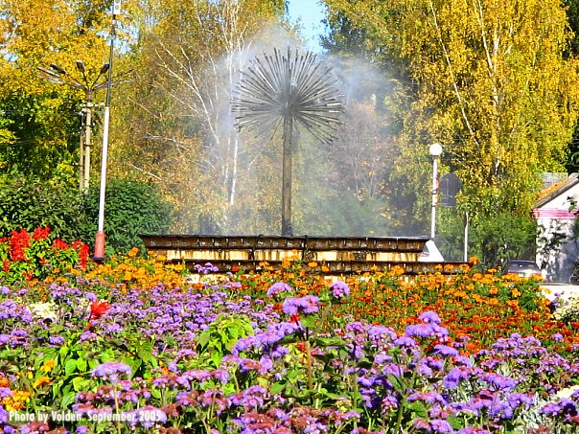

2. Водная станция

Это – одна из главных достопримечательностей города.
В XIX веке место складирования заготовленного топливного леса для Омутнинского завода.
В 20 веке набережная пруда в Омутнинске, стала традиционной территорией отдыха, городской центр. Это любимое место отдыха горожан.
Полюбуйтесь красотой пруда, порисуйте палочкой по мокрому песку, побросайте камушки в воду, обратите внимание на маяк.
Расскажите детям, что здесь проходят праздники, развлечения, концерты, спортивные мероприятия.

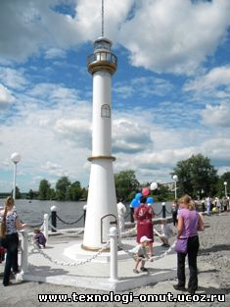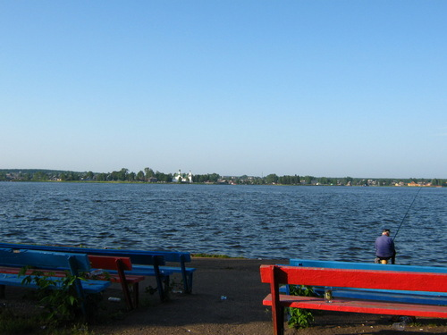

Омутнинск, Омутнинск,
Звёздочка вятского края.
Все печали с тобой
И все радости мы разделяем,
Здесь, как в сказочном сне
По соседству живут быль и небыль.
И качается сонное небо
На высокой плечистой сосне!

- Дворец культуры.

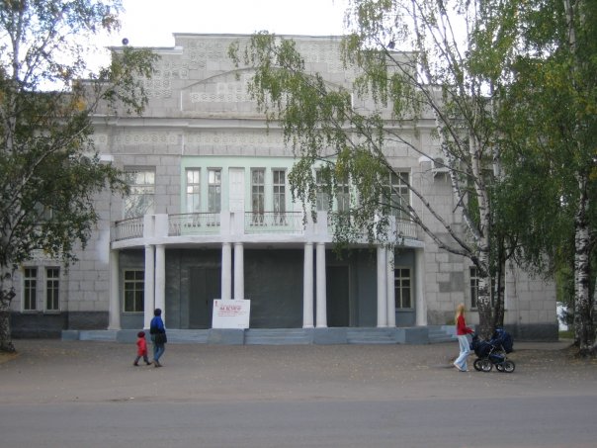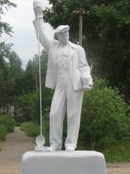

Расскажите ребёнку об истории сооружения. У каждого есть история. У человека, книги, фильма. Есть история у города и государств, есть и у архитектурных сооружений. А всё началось очень давно, когда директором Омутнинского завода был Александр Леонтьевич Алейнов. По его желанию был построено здание для выступлений и концертов, а проект выполнили архитекторы из города Горького. Сейчас это город Нижний Новгород. Но здание было построено не сразу, сначала была построена только часть здания, позже выстроили вторую часть - театральную. Руководил проектом вятский архитектор Чарушин.
Посетите с детьми Дворец культуры. Здесь вы можете посмотреть с детьми детские кинофильмы, Кукольный театр, записаться в танцевальные и вокальную студии, спортивные секции, посетить музей Омутнинского металлургического завода, выставочный зал, где можно познакомиться с творчеством различных художников.

В Омутнинске здание есть
Дворец напоминает.
Его взрослые и дети
Часто посещают.
Центром развлекательным
(Дворцом культуры металлургов)
Здание называется
Там конференции, собрания,
Выборы проходят
Посмотреть театр и цирк
Туда люди ходят.
Городские праздники
В нем мы отмечаем
Выставки и секции
С детства посещаем!
Ценность историческую здание имеет.
А нам, кажется, оно словно молодеет!
Нас работники дворца в гости приглашают
А что будет в этот день, афиши сообщают.

- Парк.
Парк Дворца Культуры металлургов - это зона отдыха горожан. Здесь расположены спортивная площадка (зимой каток), развлекательные детские аттракционы, сцена, где проходят городские праздники: Новогоднее представление, проводы зимы и масленница, концерты к Дню города.
В парке есть детский городок, где дети могут покататься на качелях, с горки, полазать по лесенке, в парке проходят детские праздники и развлечения.

В этом парке по дорожкам
Семенят, бегут и скачут, И смеются, реже плачут.
И, конечно, вас тут ждали!
Заходите! Побежали?!

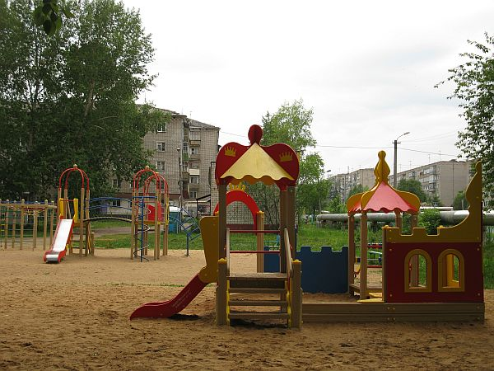
ЖЕЛАЕМ ВАМ ПРИЯТНОГО ОТДЫХА!

Вот и закончилось ваше путешествие. Выберите кадры фото, ещё раз вспомните с ребёнком названия мест, где вы побывали. Распечатайте их и принесите в детский сад.
По итогам экскурсии выходного дня, совместно с детьми, были составлены фотоальбомы и фотовыставки: «Омутнинск – глазами моей семьи», «Мой родной город», «Красивое место в нашем городе», «Наш завод», «Памятные места нашего города». Много интересного рассказали дети друг другу о том, где они побывали вместе с родителями, что нового узнали о своём родном городе.

